Лабораторные работы №1,2,3

Выполнил Иксанов Никита
Группа 38-24

Лаботарорная работа №1

1.Постановка задачи
Написать программу для расчёта по двум формулам варианта 4 и проверить совпадение результатов.
Вариант 4:
z₁ = (2·cos α·sin(2α) − sin α) / (cos α − 2·sin α·sin(2α))
z₂ = tg(3α)

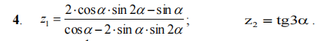

2. Краткие теоретические сведения
Для вычислений используются математические функции модуля math: sin(), cos(), tan(). Значение угла α задаётся в радианах. В Python оператор / выполняет деление, а функция tan() вычисляет тангенс.

3. Описание программы
Язык программирования: Python 3. Операционная система: Windows.
Логическая структура: ввод α → вычисление z₁ → вычисление z₂ → вывод результатов.
Алгоритм: 1) ввести α; 2) вычислить z₁; 3) вычислить z₂; 4) вывести оба значения.

4. Блок-схема алгоритма
Начало

Ввод α
Вычислить z
Вычислить z₂
Вывод z₁,z₂

Конец

5. Входные и выходные данные
Входные данные: α, вещественное число в радианах. Выходные данные: значения z₁ и z₂.
- Листинг программы
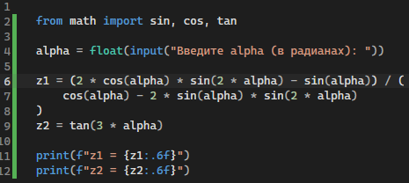

- Тестирование

α | z₁ | z₂
0.10 | 0.309336 | 0.309336
0.20 | 0.684137 | 0.684137
0.30 | 1.260158 | 1.260158
0.40 | 2.572152 | 2.572152
0.50 | 2.572152 | 14.101420

8. Вывод
В ходе работы составлена линейная программа на Python для вычисления двух заданных выражений. Выполнено тестирование программы на пяти значениях аргумента.
Лабораторная работы №2

Задание 1. Вычисление функции по графику

1. Постановка задачи
Написать программу, которая по введённому значению аргумента вычисляет значение функции, заданной графически. Для варианта 4 функция состоит из линейного участка, нижней полуокружности, верхней четверти окружности и горизонтального участка.
Используемая кусочная функция:
x < 0: y = −0.5x − 3
0 ≤ x < 3: y = −√(2.25 − (x − 1.5)²)
3 ≤ x < 6: y = √(9 − (x − 6)²)
x ≥ 6: y = 3
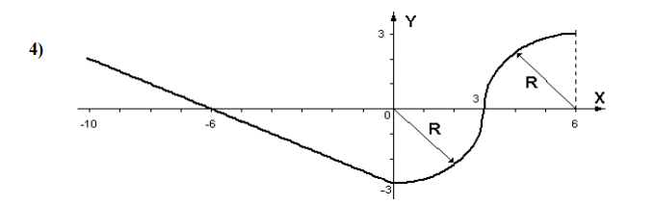

2. Теоретические сведения
Для выбора нужной ветви используется конструкция if / elif / else. В зависимости от значения x выполняется только соответствующая формула.

3. Алгоритм
Начало

Ввод х

3 <= x <6
0 <= x < 3
x < 0 ?

y = 3

y = √(9-(x-6)²)

y = -√(2.25-(x-1.5)²)

y = -0.5x - 3

Вывод х,у

Конец

- Листинг программы
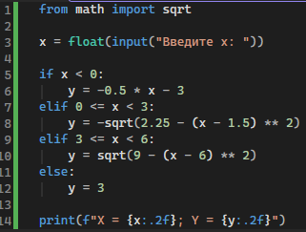
- Тестовые примеры
x | y
-6.00 | 0.0000
-3.00 | -1.5000
0.00 | -0.0000
1.50 | -1.5000
3.00 | 0.0000
4.50 | 2.5981
6.00 | 3.0000
9.00 | 3.0000

Задание 2. Попадание точки в заштрихованную область

1. Постановка задачи
Определить, попадает ли точка (x, y) в заштрихованную область варианта 4. Точки на границе считаются принадлежащими области. Радиус R вводится с клавиатуры.
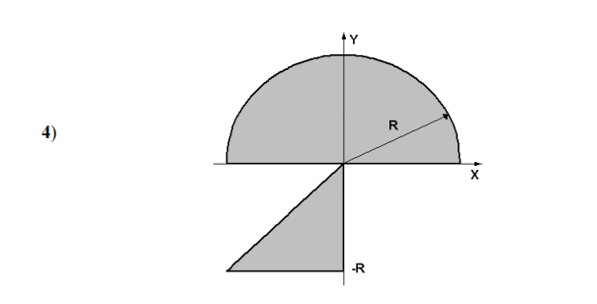

2. Логическая структура
Вводятся R, x и y. Затем проверяется принадлежность верхней полуокружности. Если точка туда не попала, проверяется принадлежность нижней треугольной области. При выполнении хотя бы одного условия выводится «Попадает», иначе «Не попадает».
- Листинг программы
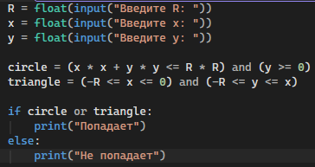

4. Тестирование
R | x | y | Результат
2 | 0 | 1 | Попадает
2 | -1 | -1 | Попадает
2 | -1 | -2 | Попадает
2 | 2 | 0 | Попадает
2 | 3 | 0 | Не попадает
2 | -1 | 1 | Попадает

5. Вывод
В ходе лабораторной работы изучены условные операторы Python. Составлены программы для вычисления кусочной функции и определения принадлежности точки заданной области.

